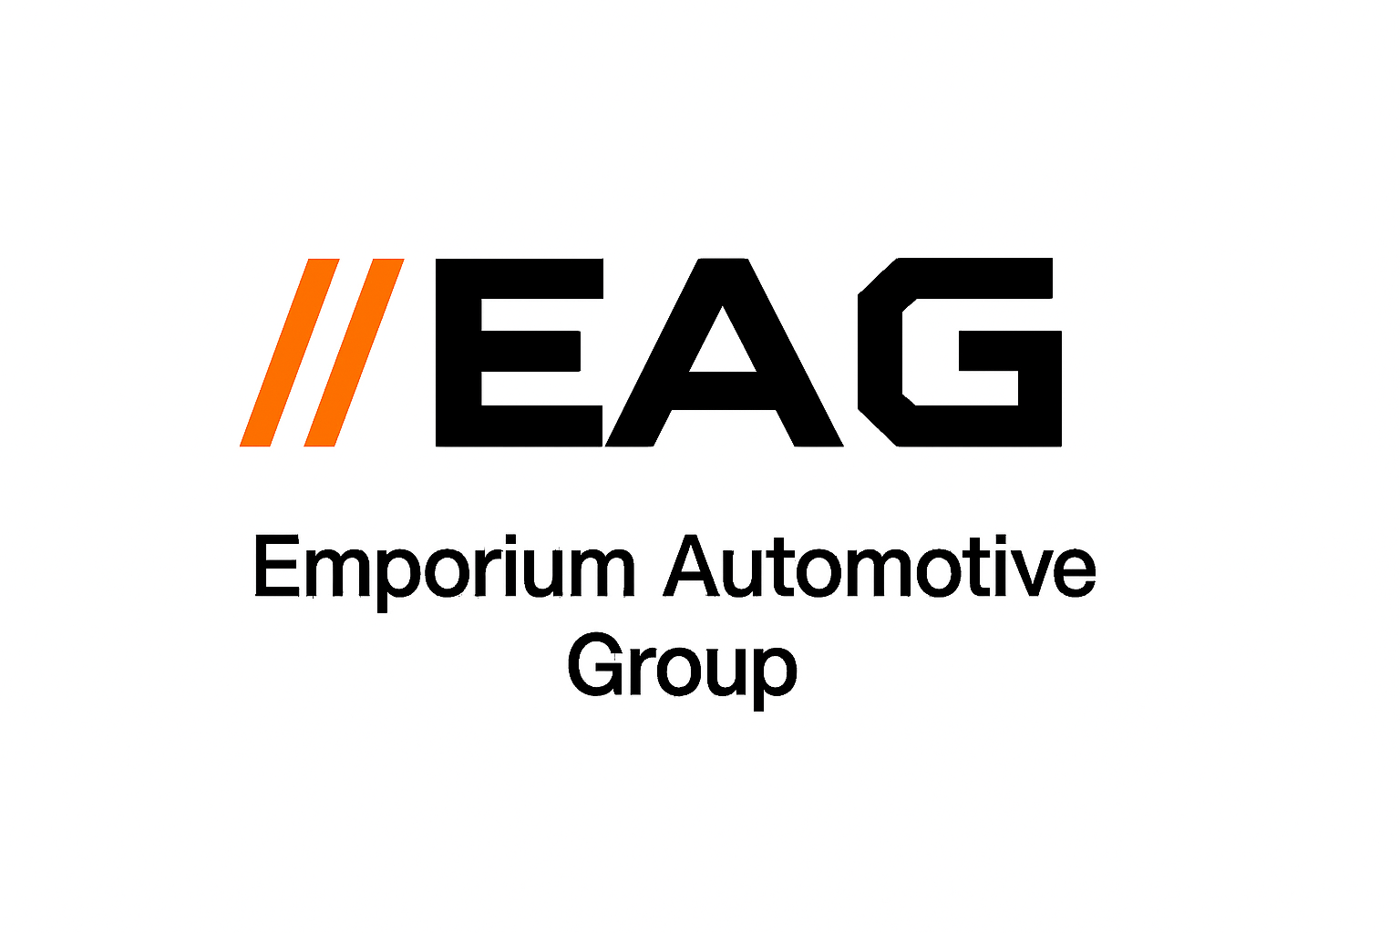
Obchodní podmínky
//Emporium Automotive Group
IČ: 01234567
DIČ: CZ123455678
Tyto obchodní podmínky platí pro nákup zboží prostřednictvím poptávkového formuláře na webu www.eag.cz.
1. Objednávka
Zákazník odešle poptávku prostřednictvím formuláře. Po ověření dostupnosti bude zpětně kontaktován s cenou, podmínkami a platebními údaji.
2. Cena a platba
Cena bude sdělena individuálně dle konkrétní poptávky. Platba převodem na účet nebo dobírkou. U některých položek může být požadována platba předem.
3. Doručení
Zboží odesíláme do 24–48 hodin od potvrzení platby. Dopravci: Zásilkovna, PPL, Balíkovna.
4. Zboží na objednávku
U některých položek, které jsou objednávány na míru nebo dle specifických požadavků (např. originální díly, pneumatiky, specifické příslušenství...), se může stát, že nebude možné je vrátit ani odstoupit od smlouvy ve 14denní lhůtě.
Na tyto případy bude zákazník vždy předem výslovně upozorněn ještě před potvrzením objednávky.
5. Odstoupení od smlouvy
Spotřebitel má právo odstoupit od smlouvy do 14 dnů od převzetí zboží, pokud se nejedná o zboží uvedené v bodě 4.
6. Reklamace a záruka
Zboží je možné reklamovat v záruční době 24 měsíců. U reklamací přeposíláme zboží k dodavateli. Vyřízení obvykle do 30 dnů.
7. Ochrana osobních údajů
Veškeré údaje zpracováváme dle zásad GDPR (viz samostatný dokument).
V Č. Budějovicích dne 1.10.2025
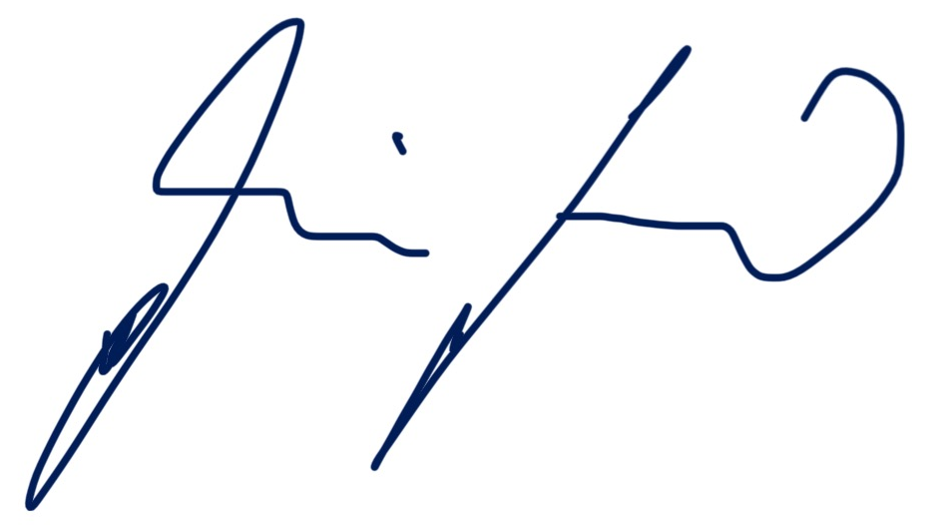
Milan Nosek – Jednatel společnosti

